**CURSO: 2° MEDIO ASIGNATURA: QUÍMICA**

**GUÍA N° 1: “Disoluciones Químicas”**

**NAME: .................................................................. GRADE: …………… DATE: ……/……./.2020**

**ACHIEVEMENT (**PONDERACIÓN**): 20%** de la evaluación final

**TOTAL SCORE: 20 POINTS** **STUDENT SCORE:______**

**PLAZO de ENTREGA: DESDE el 17/03/2020 hasta el 23/03/2020**

**Correo electrónico para enviar: acoroceo@liceomixto.cl**

|  |
| --- |
| **Habilidad (Skill) :** Aplicar, Identificar.  **Objetivo de Aprendizaje (Learning Objetive):**   1. **Descubrir que son las disoluciones químicas y cuáles son sus propiedades.** |

|  |
| --- |
| **Instrucciones:**   1. Los contenidos asociados a cada guía corresponderán a reforzamientos de aprendizajes 2. La guía debe ser desarrollada individualmente por cada estudiante 3. Cada guía será evaluada, y tendrá un porcentaje de ponderación sobre la calificación final 4. Las respuestas y actividades deben ser desarrolladas en este mismo documento y luego ser enviado al profesor de asignatura. 5. Para enviar el archivo el estudiante deberá nombrarlo de la siguiente manera:   Curso-guia-1-asignatura-nombre-apellido  Ejemplos:  **1A-guia-1-química-carlos-sepulveda 2A-guia-1-biología-sergio-carrasco**  **3A-guia-1-física-pamela-leiva** |

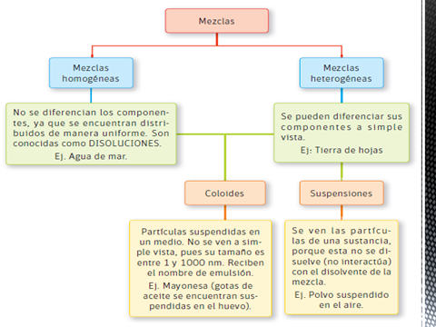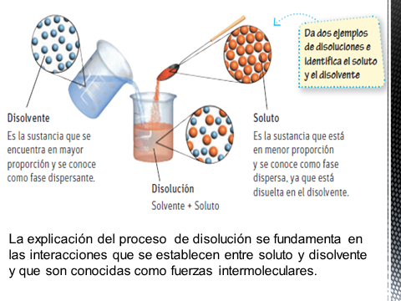

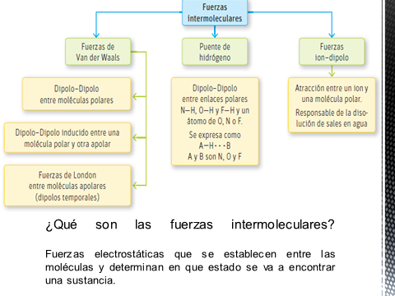

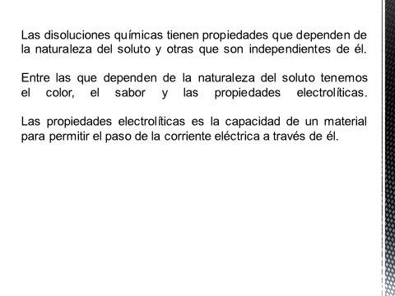  
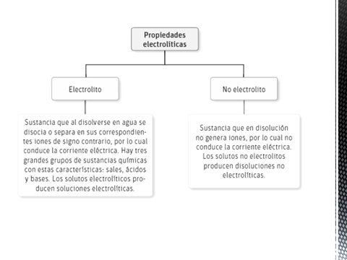

1. Indique verdadero (V) o falso (F). Justifique las falsas. (1 punto cada una)

___ Una solución es un sistema homogéneo.

___ Las propiedades químicas de una solución depende del soluto.

___ El gas doméstico es una solución gaseosa.

___ Al disolver azúcar en suficiente volumen de agua se obtiene una solución binaria y a la vez molecular.

___ Una solución de NaCl es conductor de la corriente por lo que la solución es iónica.

___ Amalgama de mercurio-plata es una solución de un soluto líquido en disolvente líquido.

1. ¿Cuántos componentes tiene una disolución? (2 puntos)
2. Nombre 3 ejemplos de mezclas homogéneas que usted conozca. (3 puntos)
3. ¿A qué corresponde la fase dispersante en una disolución? (1 punto)
4. A un vaso de agua se le añade una cucharadita de sal y se revuelve hasta su completa disolución. En este caso, el agua es: (1 punto)
5. Explique en que consiste las fuerzas intermoleculares. (2 puntos)
6. Nombre 3 sustancias que al mezclarse con agua se obtiene una disolución electrolítica: (3 puntos)
7. ¿La amalgama es una disolución de tipo sólida, líquida o gaseosa? Explica (2 puntos)